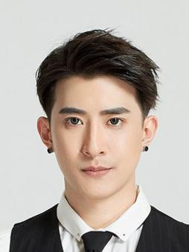

1.负责婚宴策划及现场管理工作；

2.根据客户需求、市场变化，推出适合市场潮流、趋势的新型策划方案；

3.负责手机行业内策划提案，提升策划质量，创新婚礼思路；

4.负责统计、整理本门各类年度、季度和月度二次消费数据；

5.分析业务完成情况、评估分析各项指标的优势、劣势，并及时制定改善措施及优化方案；

6.负责制定、执行部门综合管理规章、制度及流程；

7.负责与供应商保持良好的合同关系的同时，不断提出改善方案促进共同成长；

8.负责培训、带教部门所属员工，提高团队整理业务能力、综合素养；

9.协助店长完成年度各项工作目标；

10.控制门店策划管理成本，完成部门的预定目标；

11.完成领导交办的临时性工作任务。

20XX.09—20XX.06　　 　　　　　　　　　　　XX婚庆公司　　 　　　　　　　 婚礼策划

工作经历

主修课程：

管理学、微观经济学、宏观经济学、管理信息系统、统计学、运筹学、会计学、财务管理、市场营销、经济法、消费者行为学、消费心理学等。

20XX.09—20XX.06　　 　　　　　　　　　　　XX经贸大学　　 　　　　　　　　　　　市场营销

教育背景

12345678@qq.com

12345678910

广西南宁

1996-09-27

求职意向：婚礼策划

速写

1.熟悉婚礼策划活动流程，独立完成婚礼策划方案的对接、策划，具备相关工作经验，熟练使用熟练操作PPT、word等office软件；

2.具备丰富的想象力，独特的创意和严谨的思维方式，擅于沟通，反应敏捷，具备较强的语言表达能力；

3.具有良好的活动策划执行能力，有相关工作经验

4.熟悉使用婚礼布置的搭建材料和道具；

5.能深入挖掘客户需求，提炼创意点；

6.具备较好的平面设计和手绘功底。

自我评价

语言技能：英语CET6、普通话二级甲等；

办公技能：熟练掌握 Office 办公软件，PS、AI；

获奖情况：连续三年荣获学校奖学金，20XX年XX创业比赛荣获“销售之星”称号。

荣誉奖项

附赠常用矢量可编辑图标